Estudiantes del CETI destacan en el Concurso Latinoamericano de Proyectos Estudiantiles en Ciencia y Tecnología, “Infomatrix 2024”
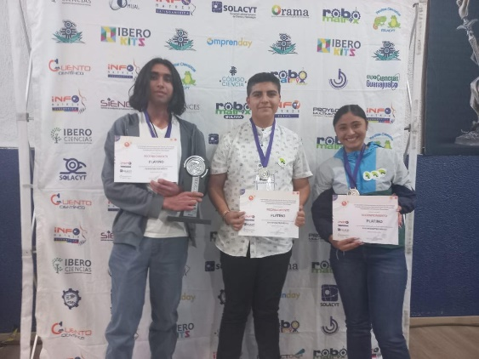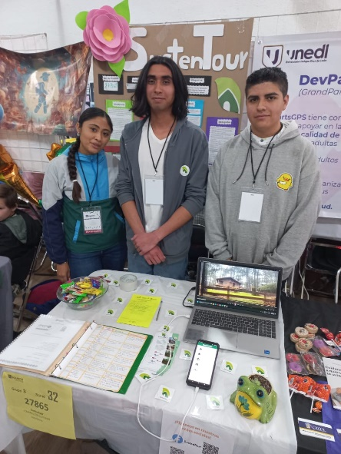
Guadalajara, Jal., a 13 de febrero de 2024
INFOMATRIX LATINOAMÉRICA es un evento organizado por la Sociedad Latinoamericana de Ciencia y Tecnología (SOLACYT) con el objetivo de apoyar a los jóvenes en llevar sus proyectos escolares a un siguiente nivel, presentarlos a la comunidad y buscar su aplicación en el entorno social para ser entonces entes de cambio, innovación y emprendimiento. El programa está dirigido a estudiantes de 5 a 25 años que desarrollen proyectos en las áreas de:
- Desarrollo de Software
- Robótica
- Divulgación Científica
- Ciencia
- Arte Digital
- Cuento Científico
- Cortometraje
- Animación
- Música Digital
INFOMATRIX LATINOAMÉRICA se desarrolla etapas estatales y regionales donde los mejores equipos acreditan a la etapa nacional correspondiente, posteriormente, acreditan a INFOMATRIX MUNDIAL y otros eventos internacionales gracias a los convenios que SOLACYT tiene en diversos países como China, Estados Unidos, Rumania, España, Indonesia, Túnez, Inglaterra, Corea, Malasia, Lituania, entre otros.
En este importante evento, el Centro de Enseñanza Técnica Industrial (CETI), tuvo presencia mediante 4 equipos:

Detalles de los Equipos y Proyectos:
Plantel Río Santiago
Proyecto: SoftLogic Mastery
Premio y Acreditación: Medalla de Plata con acreditación Infomatrix Nacional 2024
Integrantes:
- Sofia Llamas Reynoso
- Mario Abdiel Galindo Chávez
- Joshua De Jesús Vázquez Gallo
Descripción del Proyecto: SoftLogic Mastery se centra en mejorar la comprensión y el dominio de los conceptos fundamentales del desarrollo de software, específicamente dirigido a los alumnos de la materia 'Fundamentos de Desarrollo de Software' en la carrera de Tecnólogo en Desarrollo de Software.

Plantel Río Santiago
Proyecto: SustenTour
Premio y Acreditación: Medalla de Platino con acreditación en Genious Olympiad USA
Integrantes:
- Rogelio Uriel Vences Hernández
- Edna Edith Álvarez Camarena
- Miguel Ángel Castillo Salazar
Descripción del Proyecto: SustenTour es una aplicación innovadora que promueve el turismo sustentable, proporcionando información detallada sobre diversos destinos eco-amigables, actividades al aire libre y opciones de alojamiento comprometidas con el medio ambiente en Jalisco, México.
Sede del Torneo: Universidad Enrique Díaz de León (UNEDL) Av. Enrique Díaz de León #90, Colonia Americana, Guadalajara, Jalisco.

Proyecto: Agua clara limpiando diésel con carbón de caña.
Plantel Tonalá
Premio y Acreditación: Medalla de plata
Integrantes:
- Daniela Judith Sida Arredondo
Descripción del proyecto: Es un filtro para captar Diesel en agua; consiste en una base de alambre galvanizado que es donde se ponen contenedores con el material filtrante el cual es carbón activado de bagazo de Caña (Saccharum officinarum) ya que por su alta porosidad es un material filtrante altamente usado en la industria. En el perímetro de la malla de alambre galvanizado se encuentra un tubo de goma espuma el cual sirve para delimitar el área a filtrar y mantener el prototipo a flote.

Proyecto: LubHac
Premio y Acreditación: Medalla de plata
Integrantes:
- Rodríguez Muñoz Annette
- Bustos Cordero Iván Ismael
Descripción del proyecto: Nuestro producto ofrece una serie de beneficios adicionales para el cuidado íntimo como resequedad vaginal por cambio de pH, inflamación, hinchazón, además de proporcionar comodidad, por su envase discreto Una de las fortalezas de nuestro gel íntimo es su formulación natural.
Estos éxitos no solo reflejan la dedicación y talento de los estudiantes, sino que también resaltan el compromiso continuo de esta institución educativa en fomentar la excelencia y la innovación.

